S-F01/20606-2 Промышленная швейная машина Type Special

Одноигольная швейная машина повышенной мощности для шва "локстич" (закрытого)
Двухигольная швейная машина повышенной мощности для шва "локстич" (закрытого)

Завод обычных швейных машин компании WanPing Machinery Co. Ltd.

1. Краткое описание
Модель GC20606-1 имеет одну иглу один горизонтальный челнок, модель GC20606 имеет две иглы и два горизонтальных челнока. Обе модели оснащены автоматической смазкой челночного механизма. Главный и распределительный валы расположены в шарикоподшипниках и приводятся в движение зубчатым ремнём; система смазки обеспечивается плунжерным масляным насосом. На обеих моделях установлен сложный механизм подачи, состоящий из зубчатой рейки, транспортирующей лапки и отклоняющейся иглы.
Обе модели широко используются на фабриках по производству чемоданов, тентов, подушек, изделий из кожи, одежды, матрасов и т.п.
При использовании всех элементов можно получить до 10 различных размеров расстояний между строчками.(20606)
2. Основные технические характеристики
Сфера применения - тяжелые и средней тяжести ткани Макс. скорость шитья- 2 000 об./мин
Макс. длина стежка- 9 мм Ход игловодителя - 36 мм
Подъем прижимной лапки - 2-6 мм
Челнок - большой горизонтальный с автоматической системой смазки Игла - DP x 17 Nm125 180
Смазка - автоматическая с помощью насоса (частичная или ручная смазка) Размер расстояния между строчками - 6.4, 3.2, 4, 4.8, 8, 9.5, 12.7, 16, 19, 25.4 Мощность мотора - 0,37 кВт (мотор с муфтой)
3. Установка и подготовка к работе

Установка
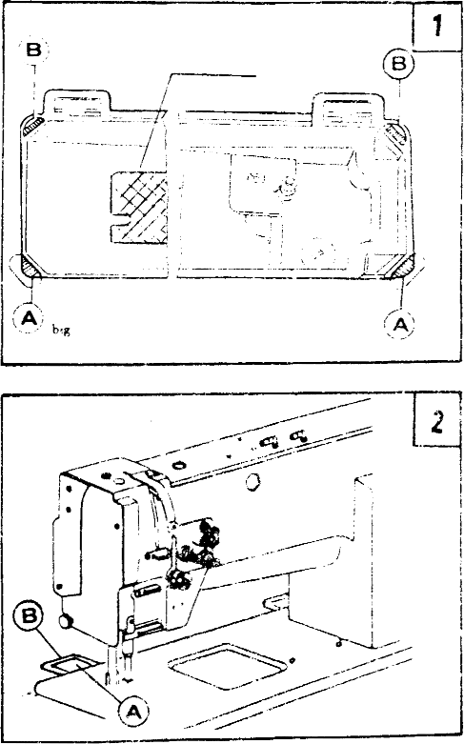
    - Размещение машины
Малый
Фетровая прокладка
Большой
Для обеспечения плавной работы машина должна устанавливаться на твердой и ровной поверхности.
    - Установка емкости для масла (Рис. 1)
Разместите емкость для масла по контуру стола, установите по углам контура четыре подушки, а затем установите на емкость фетровую прокладку.
    - Установка головки машины (Рис. 2) Сделайте так, чтобы петля машины (А)
вошла в гнездо петли стола (В), затем поворачивайте головку машины до тех пор, пока она не "сядет" в рамку контура стола.

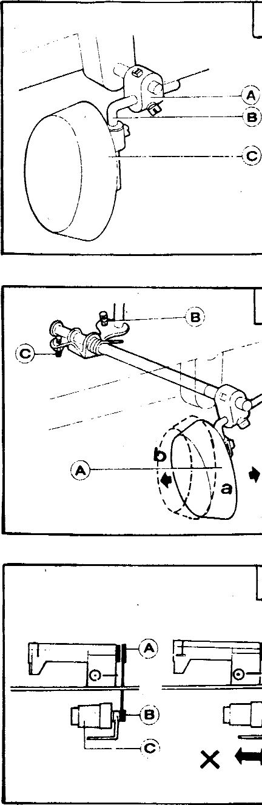
    - Установка коленчатого механизма управления подъемником прижимной лапки (Рис. 3)
а. Установка
Последовательность: соединительный узел (А), коленчатый рычаг (В) и подушку коленоподъёмника (С), как это показано
на рис.3.

б. Регулировка (рис. 4) Проделайте следующее:
      - Когда прижимная лапка находится в самом нижнем положении, оставьте рычаг в положении, обозначенном на рис. значком "b", поверните регулировочный винт коленчатого механизма (С) так, чтобы он коснулся емкости для масла и затяните гайку винта (С).
      - При работе коленчатым механизмом уровень подъема прижимной лапки устанавливается винтом (В). Опустите рычаг прижимной лапки, поставьте колокольчик в положение, обозначенное на рисунке значком "а", поднимите прижимную лапку на 13 мм, добейтесь того, чтобы регулировочный винт коснулся емкости для масла, после чего затяните гайку винта (В).

    - Установка мотора (рис. 5)
Поворачивая мотор (С) влево или вправо, выровняйте паз для ремня балансировочного колеса машины (А) с пазом на шкиве приводного ремня мотора (В). Убедитесь, что ремень не касается стола.

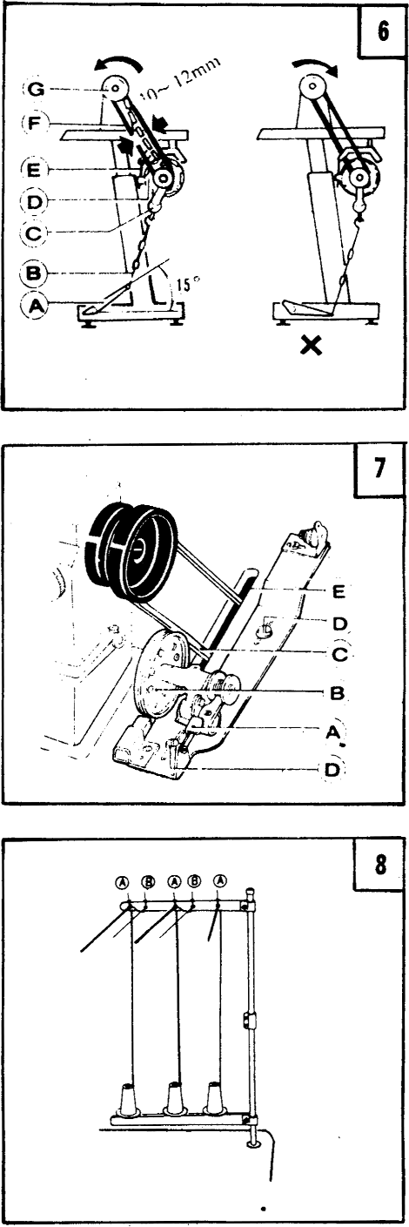
    - Присоединение рычага управления муфтой к педали (рис. 6)
- Оптимальный угол наклона педали (А) по отношению к полу составляет 15 градусов.
- Установите муфту мотора так, чтобы рычаг управления муфтой (С) и сцепной брус (В) встали в линию.
- Если смотреть с противоположной от махового колеса (G) стороны, то правильным считается вращение колеса против часовой стрелки. Мотор вращается в этом же направлении. Вращение мотора (220 Вольт) можно поменять на противоположное, если перевести переключатель в соответствующее положение.
- За счет подъема мотора вверх отрегулируйте натяжение V-образного ремня (F). Правильным натяжением считается такое, при котором при надавливании на центр ремня пальцем образуется прогиб 10-12 мм.

    - Установка моталки для намотки нити на шпульку (рис. 7)
Выровняйте шкив бобины (В) с внешней поверхностью ремня (С) и оставьте между ними небольшой зазор, чтобы шкив (В) мог войти в контакт с ремнем после того, как будет нажата защелка рычага (А) и, таким образом, ремень мог привести в движение шкив (В) во время работы машины. После этого, используя два шурупа (D), добейтесь, чтобы моталка была установлена параллельно прорези для ремня на столе (Е).

    - Установка крепления для бобинодержателя (рис. 8)
Разместите крепление бабинодержателя на правой лицевой стороне стола, имея при этом в виду, что оно может стать препятствием при наклоне машины назад, после чего затяните шуруп.

Подготовка к работе
    - Чистка машины
Перед отправкой потребителю детали машины, во избежание появления ржавчины, покрываются специальной смазкой, которая во время транспортировки и хранения может затвердеть и, смешавшись с пылью, превратиться в грязь. Эту смазку необходимо удалить тряпкой, смоченной в керосине.

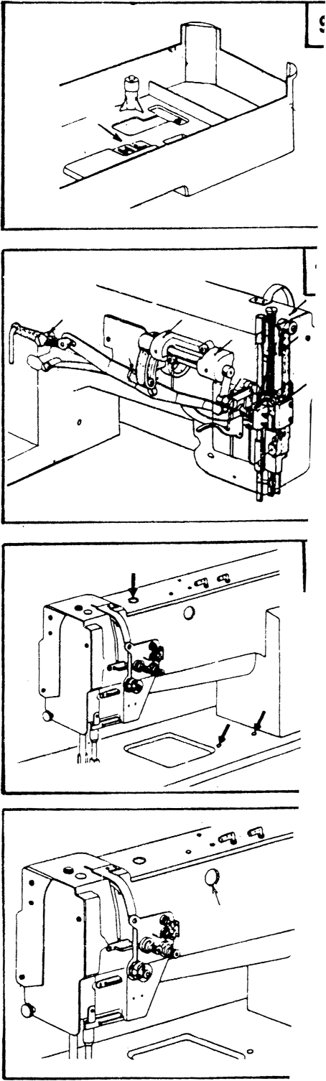
    - Проверка
Несмотря на то, что каждая машина до отгрузки подвергается строгой проверке и испытанию, в результате ударного воздействия во время длительной транспортировки крепление деталей машины может ослабнуть или даже деформироваться. По завершении чистки необходимо подвергнуть машину тщательной проверке. Повращайте маховое колесо, чтобы попытаться обнаружить какие-то препятствия на пути его вращения, трение деталей, необычное сопротивление или шум. Если что-либо подобное обнаруживается, необходимо провести регулировку до того, как начать работу.
    - Меры предосторожности перед пуском а. Смазка (рис. 9)
Уровень масла должен быть доведен до отметки на емкости для масла. Отметка "Н" соответствует полному объему емкости, отметка "L" - минимальному, ниже которого уровень масла опускаться не должен. В противном случае достаточная подача масла на детали обеспечено не будет, что может привести к их перегреву и выходу из строя.
Используйте только машинное масло марок ИГП-18 или Н20(А).
б. При первом пуске машины или пуске после длительного простоя обильной смазке должны подвергнуться узлы и детали машины, обозначенные стрелками на рис. 10 и 11. Во время работы состояние масла проверяется по его каплям на масляном окошечке.
Примечание: не запускайте машину до того, как она подвергнется капельной смазке, если она в таковой нуждается.
в. Во время простоя и отсутствия оператора отключайте подачу тока.
г. Масло меняйте ежемесячно. Для этого полностью слейте отработанное масло в емкость и залейте свежее масло.
д. Используйте сменные комплекты следующих размеров: 6.4, 3.2, 4, 4.8, 8, 9.5, 12.7, 16, 19, 25.4.
Для этого меняйте игольную пластину, прижимную или транспортирующую лапки, иглодержатели и зубчатые рейки. При отгрузке с завода на машину устанавливается комплект 6,4 мм. Для использования комплектов других размеров на заводе можно заказать соответствующие детали.

4. Работа

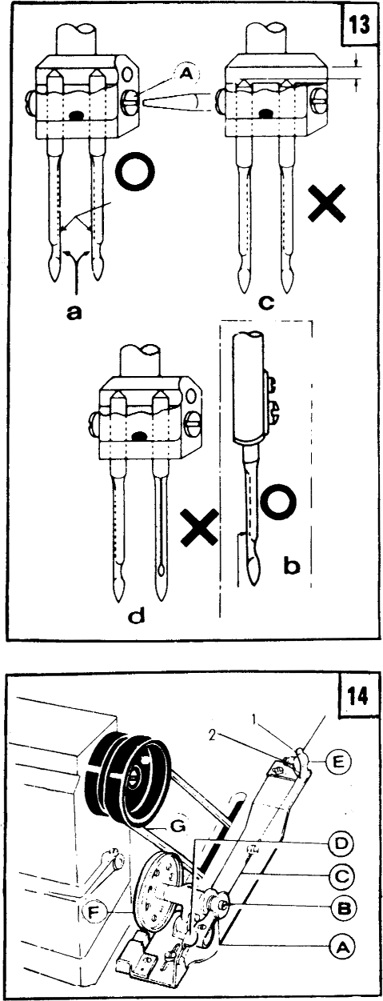
Соотношение между иглой, ниткой и пошивочной таканью
Зазор
Длинная канавка
Одна игла
Длинная канавка слева

Просим использовать иглы GR-2 или DPx17, 135х17, SY3355 Nm 125-180. Размер иглы должен выбираться в зависимости от ткани. Если на грубой ткани делать стежки тонкой иглой, она скоро погнется, произойдет пропуск или разрыв нитки и наоборот, если на тугой ткани делать стежки очень толстой иглой, она подвергнется разрыву из-за череды слишком больших отверстий, оставляемых иглой. Вывод: иглу и нитку следует подбирать со всей тщательностью.

  - Установка иглы (рис. 13) Поворотом махового колеса выведите игловодитель в верхнюю точку, ослабьте
крепежный винт иглы (А), полностью вставьте колбу иглы снизу вверх в иглодержатель так, чтобы канавки на иглах оказались в противоположных сторонах относительно друг друга, после чего затяните винт (А). Для модели с одной иглой канавка на игле должна смотреть влево от оператора. См. рис. (п. "b").
Примечание: положение "с" - игла вставлена
не до конца положение "d" - неправильное
установка игл

Намотка нитки на шпульку
    - Способ намотки (рис. 14)
      - Установите шпульку (А) на моталку (В).
      - Пропустите нитку (С) от шпульки через ушко
(1) на скобе натяжения (Е), затем между дисками натяжения (2) и намотайте конец нитки на шпульку на несколько оборотов.
      - Нажмите на стопорную защелку рычага (D), чтобы запереть шпульку, в результате шкив (F) моталки давить на ремень (G).
      - Включите машину для того, чтобы намотать нитку.
Примечание: если намотка не сопровождается процессом шиться, убедитесь, что прижимная лапка поднята.
      - Когда нитка полностью намотана, защелка рычага автоматически высвобождает моталку, прекращая, тем самым, процесс намотки.

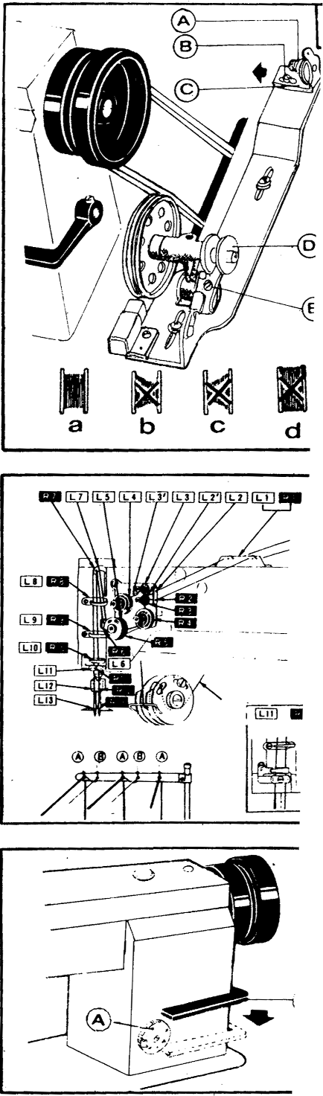
    - Регулировка намотки (рис. 15)
Подробная таблица

Нитка
Справа налево
Слева направо
      - Нитка, намотанная на шпульку должна быть ровной и тугой, в противном случае отрегулируйте натяжение поворотом барашка (А) на натяжной скобе.
Примечание: нитки из нейлона и полиэстера следует наматывать с меньшим натяжением, иначе шпулька может сломаться или деформироваться.
      - Когда вид намотки перестает напоминать ровный цилиндр, показанный на рис. 15, п. "а", ослабьте винт крепления скобы натяжения (В) и передвиньте скобу (С) влево или вправо: если вид намотки похож на показанный в п. "b" - вправо, если в п. "с" - влево. После завершения регулировки снова затяните винт (В).
      - Не допускайте намотки избыточного количества ниток на шпульку. Оптимальный вариант - 80-процентная наполненность шпульки относительно ее внешнего диаметра. Регулировка объема намотки производится винтом стопорной защелки (Е).
    - Заправка нитки (рис. 16)
Каждая нитка должна быть продета сквозь отверстие для ниток (А). Легкие и гладкие нитки (из полиэстера или шелка) через отверстие (В).
Держите нитеподатчик в его самом высоком положении.

    - Длина стежка и управления процессом шитья вперед-назад (рис. 17)
Длина стежка устанавливается диском с обозначениями (А). Увеличение длины стежка обеспечивается поворотом диска по часовой стрелке, уменьшение - в обратном направлении. Цифры на диске указывают длину стежка в мм.
Для обеспечения обратной подачи нажмите на рычаг обратной подачи (С). После того как рычаг отпущен, машина автоматически переходит к шитью вперед.

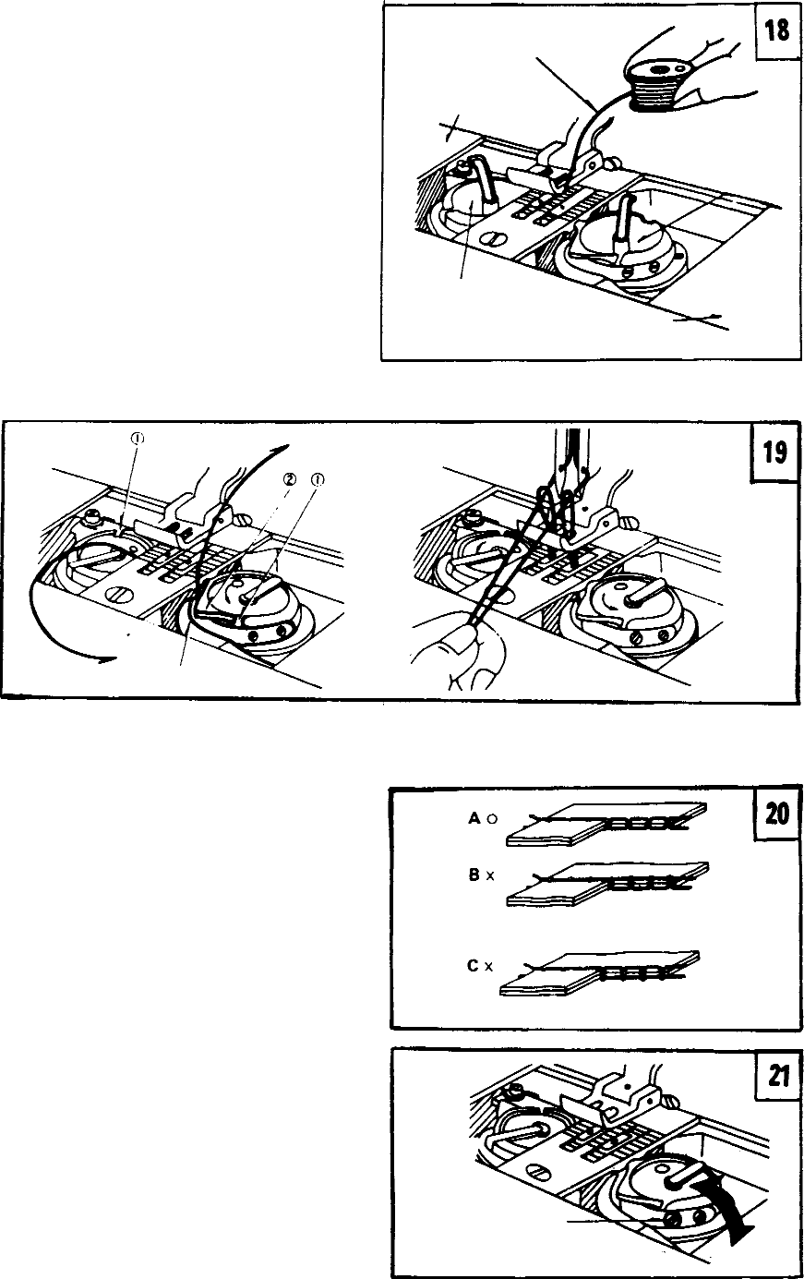
    - Установка шпульки (рис. 18)
Примечание: прежде чем поместить шпульку в шпуледержатель, необходимо чтобы нитка была на нее намотана правильно, и было соблюдено направление, показанное на рисунке.
    - Заправка шпулечной нитки (рис. 19)
а. Подтяните конец нитки к показанному на рисунке вырезу на шпуледержателе
(1), а затем протяните нитку вниз через пластинчатую пружину на шпуледержателе.
б. Удерживая нитку в левой руке, слегка поверните маховое колесо, и возьмите нитку со шпульки, после чего, немного оттяните обе нитки от прижимной лапки.

Нитка

Подвижная пластина

Челнок

Подвижная пластина

Челнок

Нитка

Нитка Внутренний стопор
5. Наладка машины

На рис. 20 показаны все виды строчек.
Обычная строчка показана значком "А". Если не обеспечивается нормальная форма строчки, может произойти сморщивание ткани и обрыв нитки. В целях обеспечения нормального вида строчки необходимо отрегулировать натяжение игольной и шпульной нитки.

а. Если имеет место челночная строчка, показанная на рисунке значком "В", это означает, что игольная или шпульная нитка натянута слишком слабо. В этом случае следует повернуть винт натяжения нитки против часовой стрелки с тем, чтобы освободить прижимное устройство, или с помощью отвертки поверните регулировочный винт для увеличения натяжения нитки (см. рис. 21 и 22).

правильно

Ослабить

Винт регулировки натяжения

Усилить

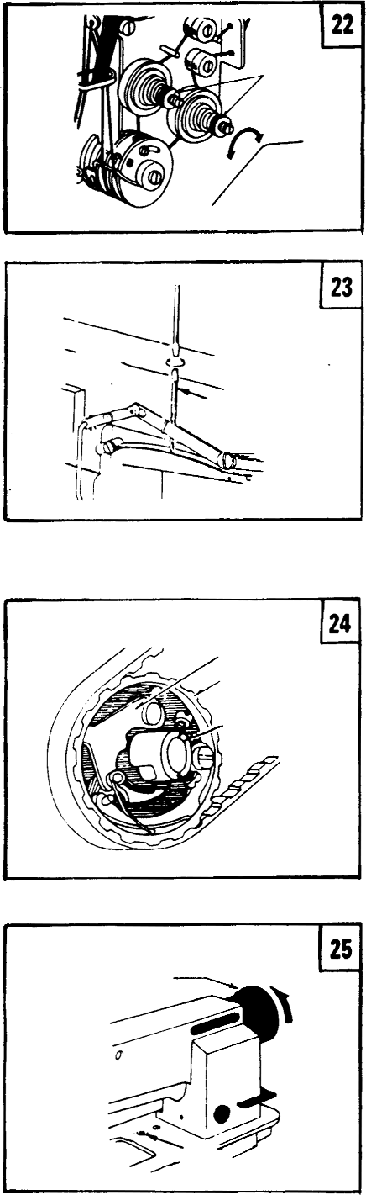
б. Если натяжение игольной нитки слишком мало, а шпульной, наоборот, велико, то наблюдается картина, показанная на рис. 20, п. "С". В этом случае поверните винт регулировки натяжения по часовой стрелке для увеличения натяжения или поверните шпулечный винт для уменьшения степени натяжения шпулечной нитки (см. рис. 21 и 22).
Натяжение игольчатой нитки
Увеличить
Уменьшить
Увеличить
Уменьшить

Винт регулировки давления
Предохранительная муфта
Шкив зубчатого ремня
Вал
Балансировочное колесо
Кнопка
Для специальных работ с использованием особых ниток требуемое натяжение можно достигнуть регулировкой усилия и хода нитеподатчика.

  - Регулировка давления прижимной лапки Давление прижимной лапки регулируется в зависимости от толщины пошивочной ткани. При работе с тяжелой тканью давление следует увеличить поворотом, расположенного вверху рукава машины, регулировочного винта по часовой стрелке. Уменьшение давление достигается поворотом винта в обратном направлении.

Использование и регулировка
предохранительной муфты
Функция предохранительной муфты состоит в том, чтобы предотвратить разрушение челнока и зубчатого ремня, когда во время работы игольная нитка втягивается в челнок и создает необычную нагрузку.
    - Функция предохранительной муфты (рис. 24) а. При работе предохранительной муфты
зубчатый ремень снимает нагрузку, и предохранительный вал прекращает вращаться. Вращение сохраняет только верхний вал, а сама машина прекращает работу.
б. Удалите игольную нитку, которая втягивается в челнок.
в. Повращайте рукой вал зубчатого ремня, чтобы убедиться в плавности его хода, после чего верните в исходное положение предохранительную муфту.
    - Возврат предохранительной муфты в исходное положение
а. Нажав левой рукой кнопку в основании машины, медленно поверните маховое колесо в направлении, показанном на рис. 25.

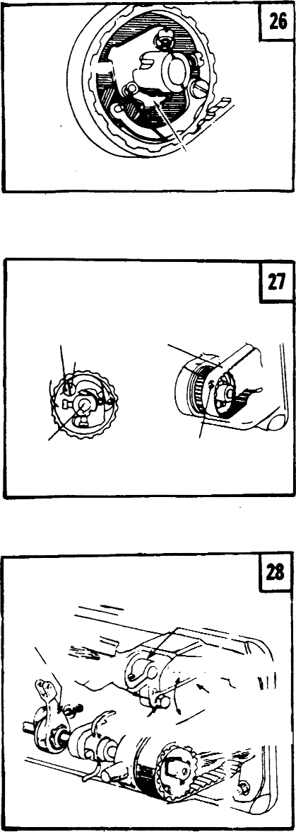
б. В случае остановки махового колеса стопорной плитой для поворота колеса с целью возврата предохранительной муфты в исходное положение требуется большее усилие.
Стопорная плита
Белая отметка Ремень Эксцентрик
Затяжка Устано- вочный винт
Ослаб- ление
Нижний вал
Эксцентрик
Рычаг горизонтального вала
Кнопка
Контрольная линия
Подача верхнего
слоя
Уменьшить

Соединение
Специальный винт
Подача верхнего
слоя Увеличить
в. Отпустите кнопку в основании. После этого установку муфты можно считать завершенной (см. рис. 26).

    - Регулировка усилия предохранительной муфты (рис. 27)
а. Когда белая метка на эксцентрике направлена в сторону опорного вала, это указывает на минимальное значение усилия предохранительной муфты. Если белая метка направлена наружу, это указывает на достаточный показатель усилия муфты.
б. В целях регулировки усилия поверните зубчатый ремень и ослабьте винт шплинта эксцентрика и поверните последний.
в. По завершении регулировки не забудьте затянуть установочный винт.

Регулировка верхней подачи (рис. 28)

Если работа верхней и нижней подачи во время работы не скоординированы по времени, длинный горизонтальный рычаг подачи подлежит регулировке для обеспечения длины верхней подачи.
Проводите регулировку следующим образом: а. Ослабьте специальный винт.
б. Подайте специальный винт вверх для уменьшения подачи верхнего слоя подаваемой ткани.
в. Подайте специальный винт вниз для увеличения подачи. С точки зрения теории, если винт находится на контрольной линии горизонтального рычага, то верхняя и нижняя подачи одинаковы.
г. По завершении регулировки затяните специальный винт.

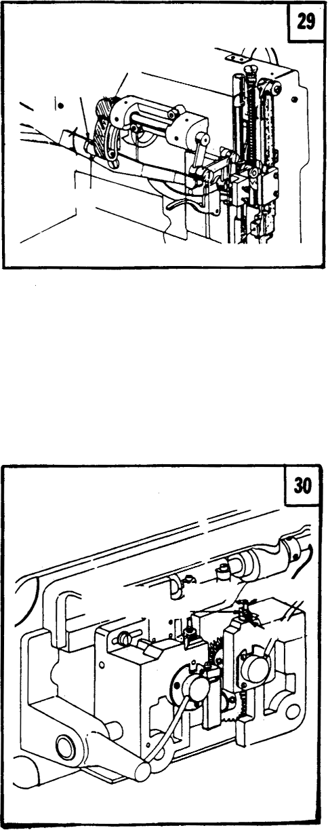
Регулировка уровня подъема прижимной лапки (рис. 29)
Рычаг
Специальный винт

Увеличить
Уменьшить

Место соединения рычага
Уменьшить
Винт регулировки объема масла
Увеличить
Гайка

При стачивании очень эластичной ткани или изменении толщины пошивочного материала необходимо провести регулировку в следующем порядке:
- Ослабьте специальный винт.
- По мере уменьшения расстояния по средней линии между специальным винтом и задним рычагом подъема лапки уровень ее подъема уменьшается.
- По завершении регулировки затяните специальный винт. Уровень подъема прижимной лапки поддается регулировке в пределах 2-6 мм.

Регулировка объема смазки челнока (рис. 30)

Машина оснащена системой автоматической смазки, обеспечиваемой плунжерным насосом. В принципе регулировке поддается только объем смазки челнока. Смазка остальных систем не регулируется. Регулировка объема смазки челнока производится регулировочным винтом. Для начала ослабьте гайку регулировочного винта, после чего поворотом винта по часовой стрелке увеличьте объем смазки, в обратном направлении - уменьшите. По завершении регулировки затяните гайку.

